108學年興趣量表 線上施測說明 學生版本
大學入學考試中心https://career.ceec.edu.tw/


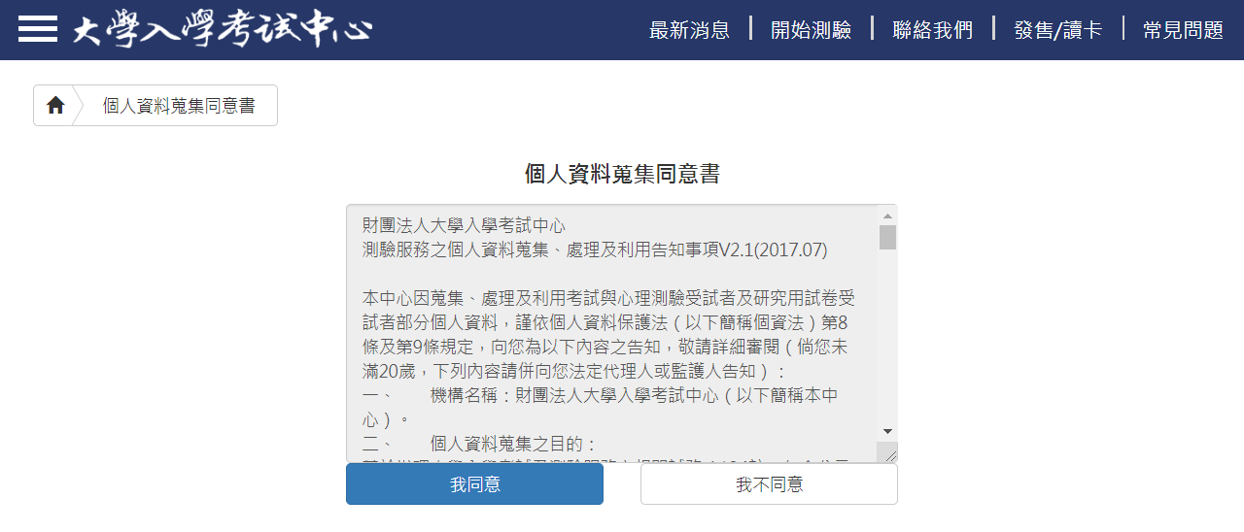

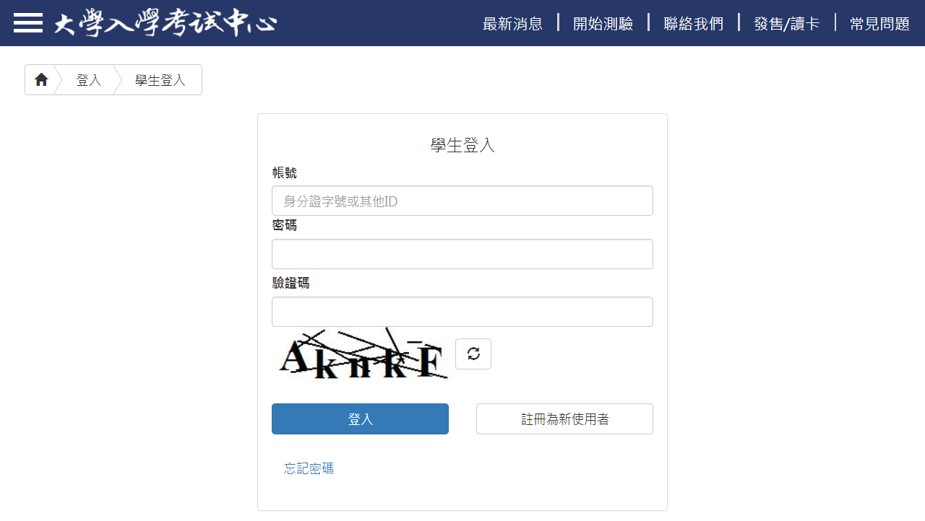
輸入驗證碼
自訂密碼，請務必記下
身分證字號

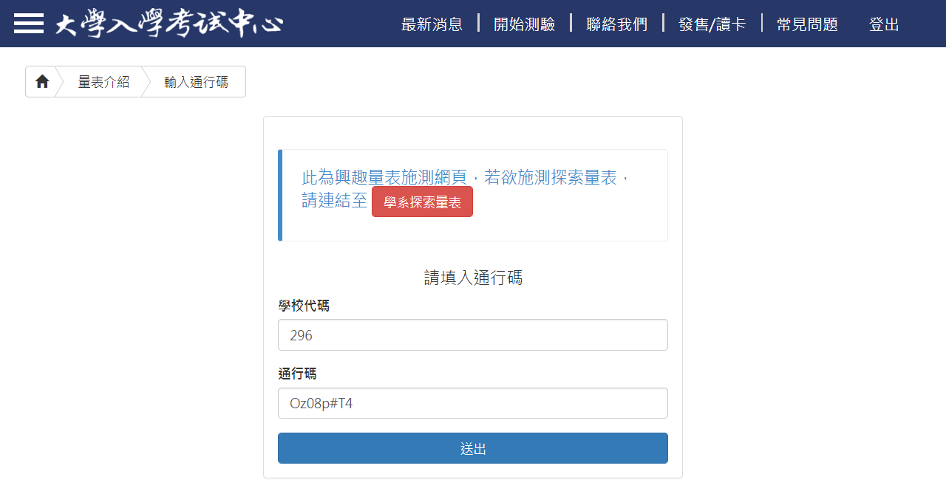
上課教師提供
301

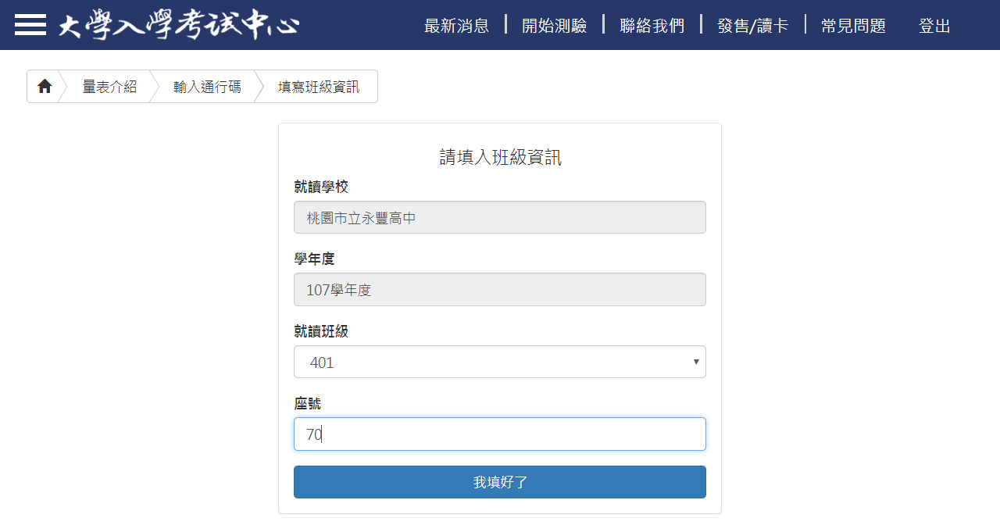
填入座號
選擇班級
預設資料，不更動

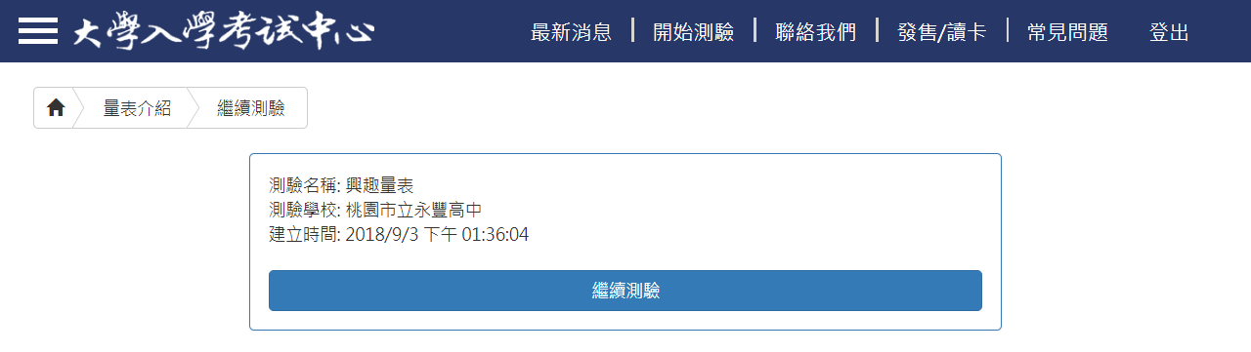

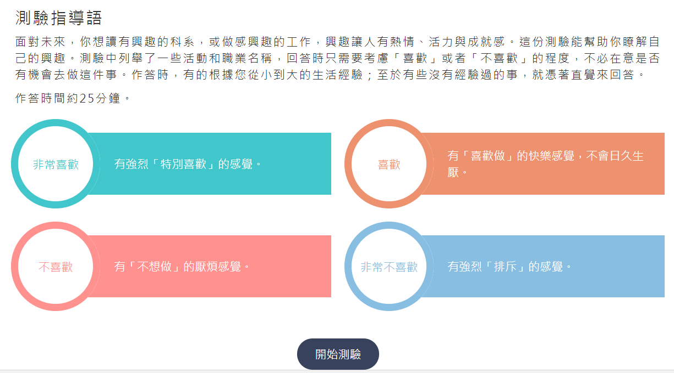

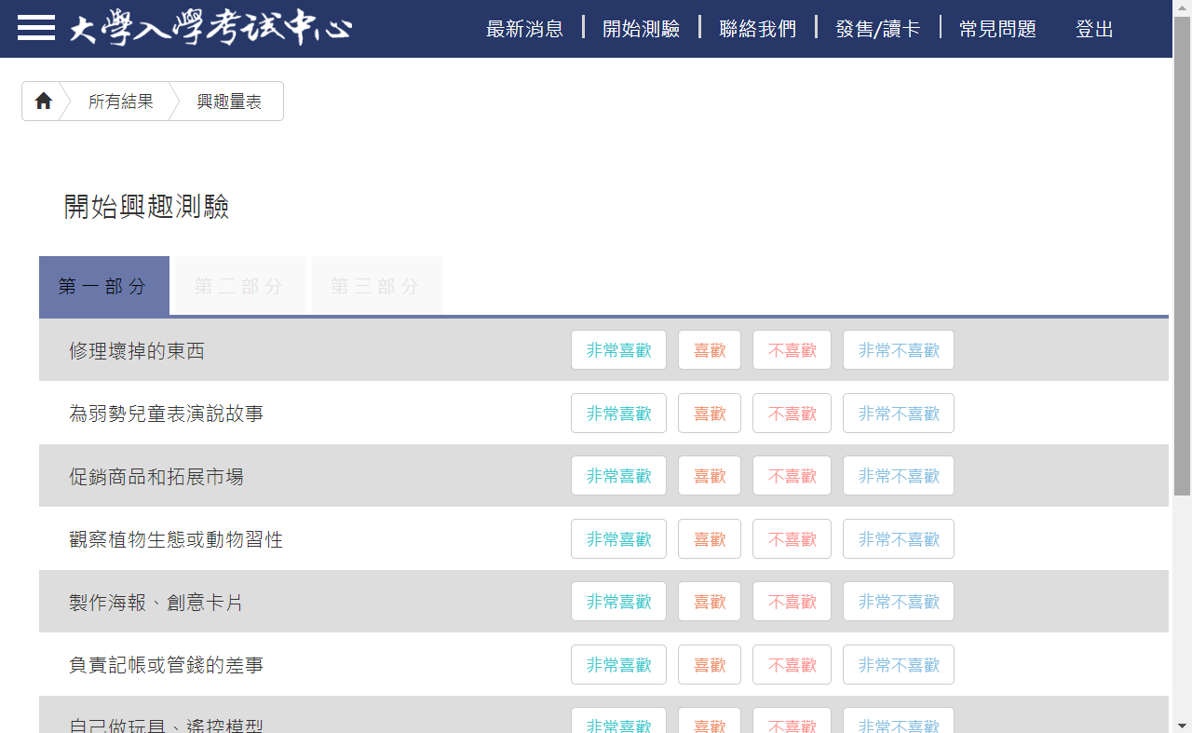

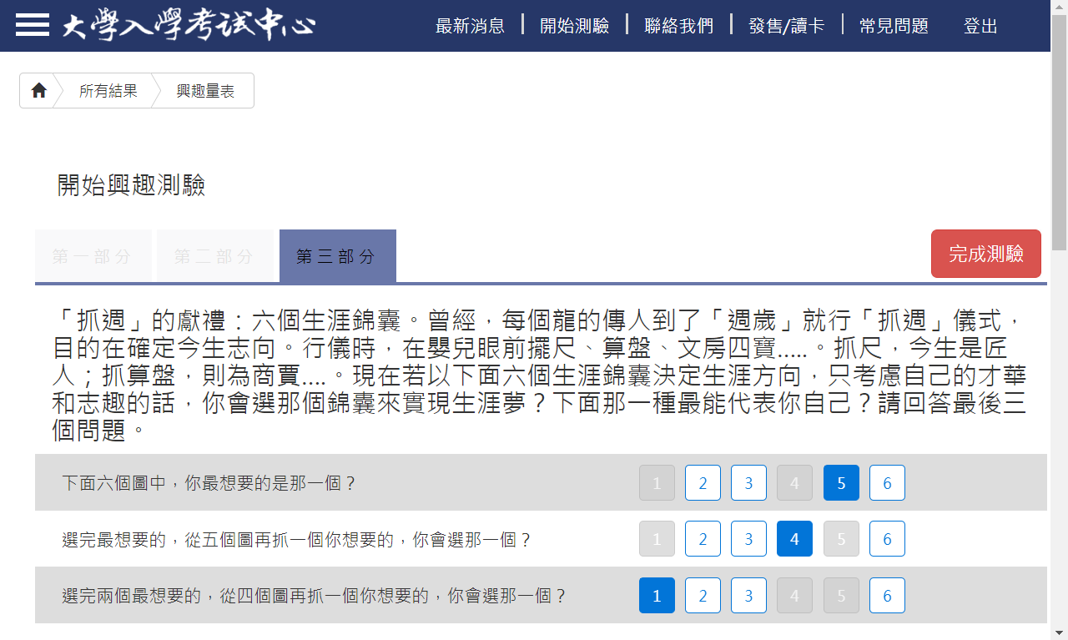
先填完這部分答案後，
再按上面「完成測驗」。

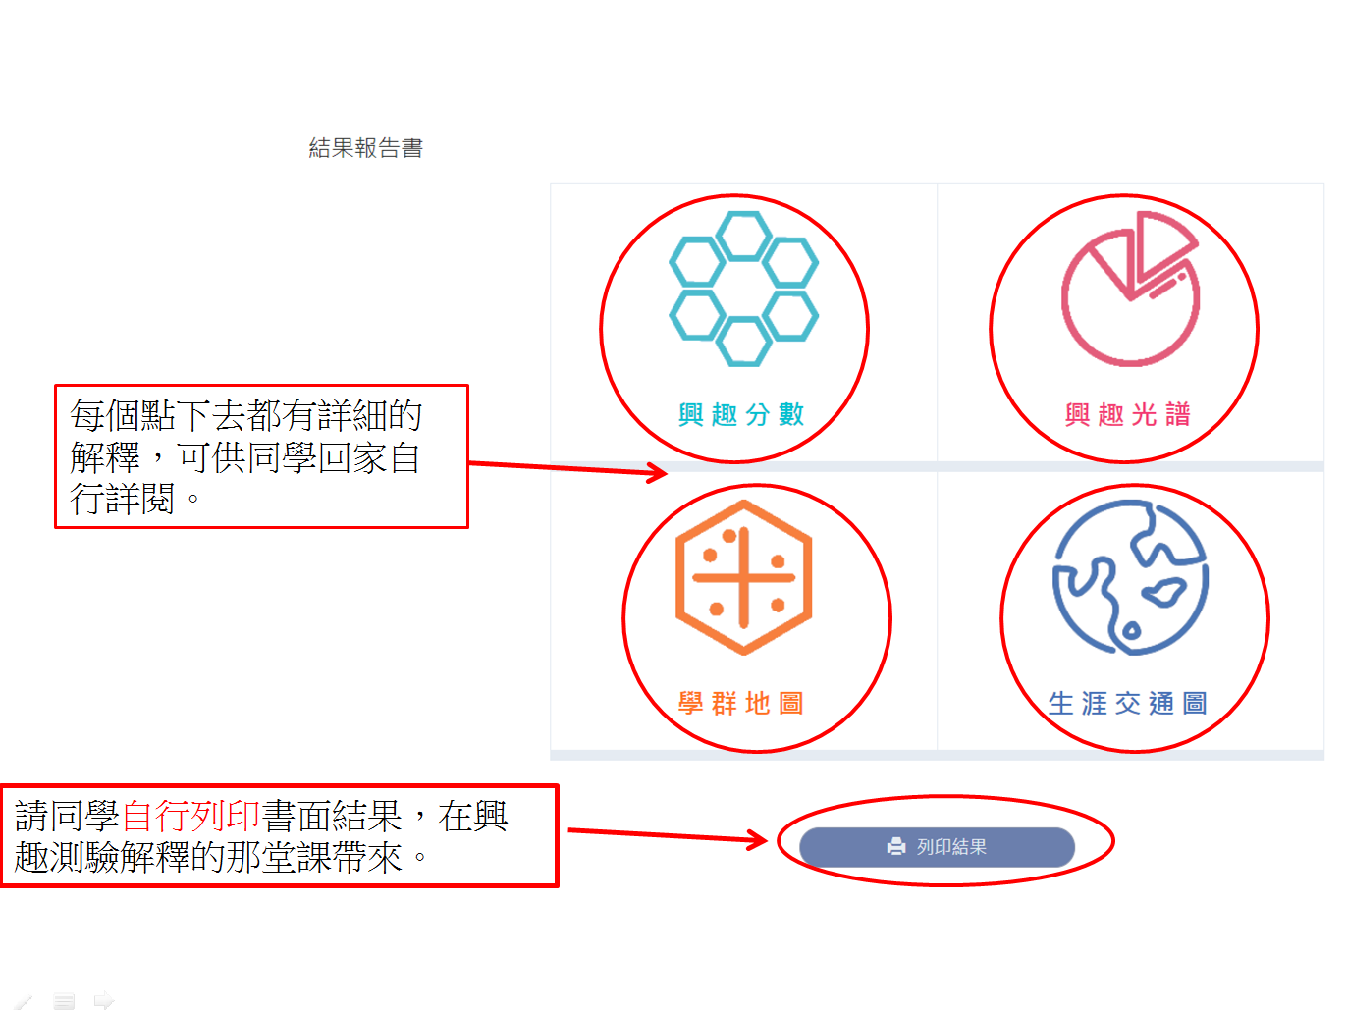
恭喜你完成興趣量表，請務必自行列頁測驗結果，於生涯規劃課時帶來，聽老師解釋測驗喔!!!!!
輔導室

